六分钟了解四十亿年的进化史 ｜ TED演讲
TED官网 TED官网 2019-12-30 03:02
-- 点击以上 “TED官网” 关注我们！--
如果我们从猴子进化而来， 为什么现在仍然有猴子？
因为我们并不是猴子进化来的，我们是鱼。
Prosanta Chakrabarty在2018年TED大会的演讲
《六分钟了解四十亿年的进化史》

了解你是一条鱼而不是一只猴子，对于理解我们从哪里来非常重要。我在教的一个班，是在美国学习生物进化论的最大的班级之一。
但我总是不得不通过打破一些根深蒂固的传说来开始我的授课，因为在没有真正了解进化论前，我们大多数人都被灌输了错误的进化观念。
实际上，有非常多的理论，就像“进化”这个过程本身，而最能反映真实数据的理论，就是那些被保存至今的理论。其中最广为人知的理论之一就是达尔文的自然选择论。在这种进化方式中，最适应环境的生物生存下来，并且得到繁衍，而那些相对来说不太适应环境的生物，会渐渐走向消亡。
就是这样。进化就是这么简单，它是一种事实。进化就像重力理论一样，是一种事实。
你可以很容易地证明它。你只需要看看你的肚脐，那是你和其他胎生哺乳动物一样的地方；或者看看你的脊椎骨，那是你和其他脊椎动物一样的地方；又或者你的DNA，那是你和地球上其他生物相似的地方。
这些特征并不会让人类与众不同。它们被不同的祖先遗传给所有的后代，并不仅仅是我们。
但这些并不是我们最早了解到的生物学，对吗？
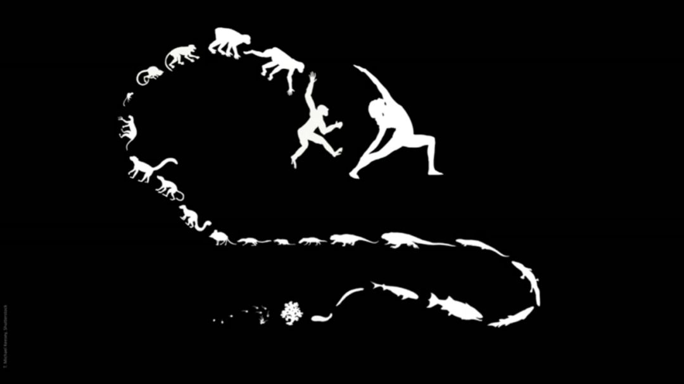
我们学到植物和细菌是原生生物，然后是鱼类，进一步到两栖类，再到爬行动物和哺乳动物，之后到人类自己，在进化的时间轴终点成为完美进化了的生物。
但生物并不是在一条轴线上进化的，也不是在我们这里终结的。但我们总是被灌输这样的关于“进化论”的描述：猴子，大猩猩，一些消失的类人猿，通过稳定的进化，最终成为了我们。
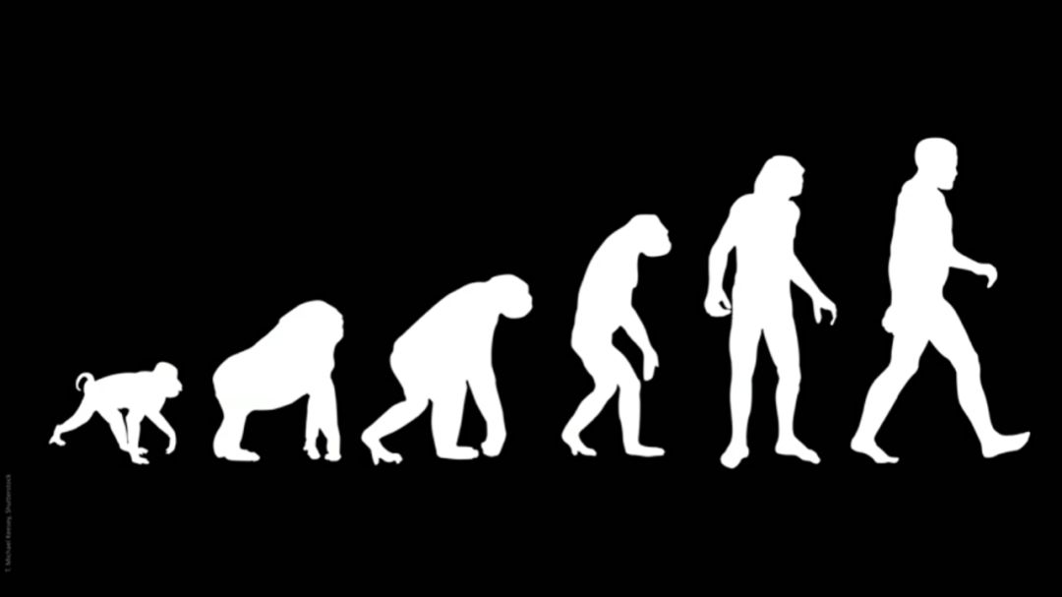
但它们并不会成为我们，我们也不会成为它们。我们也不是进化的终极目标。
但为什么这一点这么重要呢？为什么我们需要用正确的方式来理解进化呢？对进化的误解已经产生了很多问题，但当你没有以正确的方式理解进化时，你不会问这样古老的问题，“我们从哪里来？”
对进化的误解，已经导致了我们以破坏性的、扭曲的观念对待地球上其他生物，和站在种族和性别的角度对待彼此。
让我们回到四十亿年前。这些单细胞有机体是我们的起源。
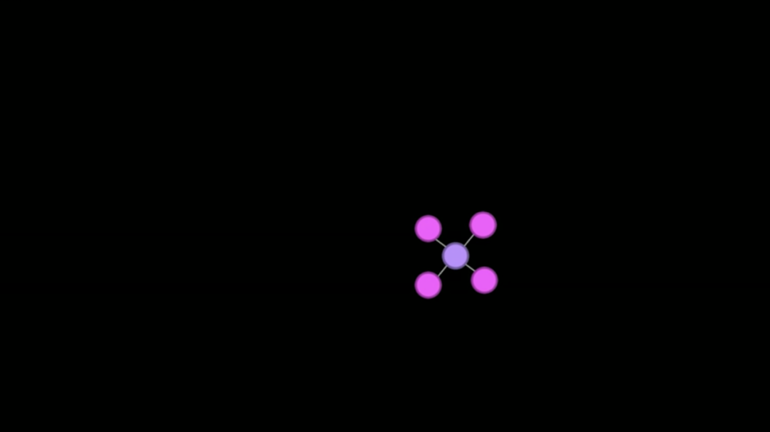
首先，它们演变成其它的单细胞生命，但这些单细胞生物今天仍在进化。有些人会说古细菌和细菌组成了这颗星球上最成功的种群。它们在我们消失后一定还会存在的。
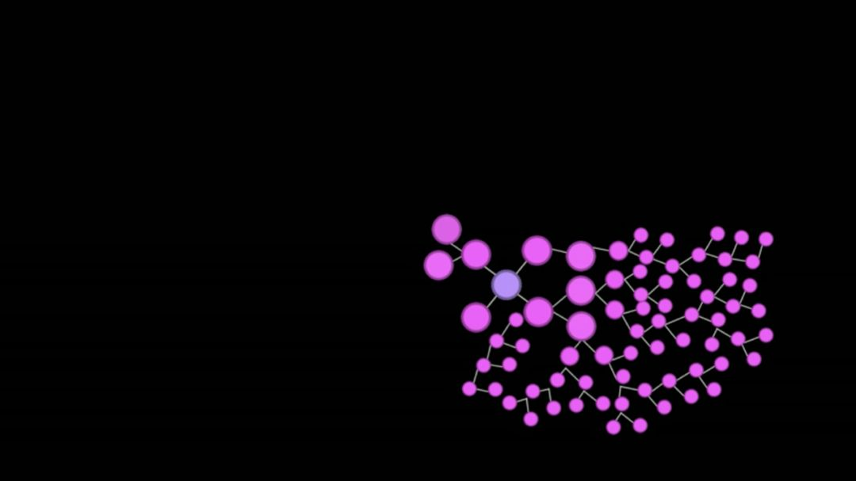
大约在三十亿年前，出现了多细胞生物。这包括真菌，植物和动物。
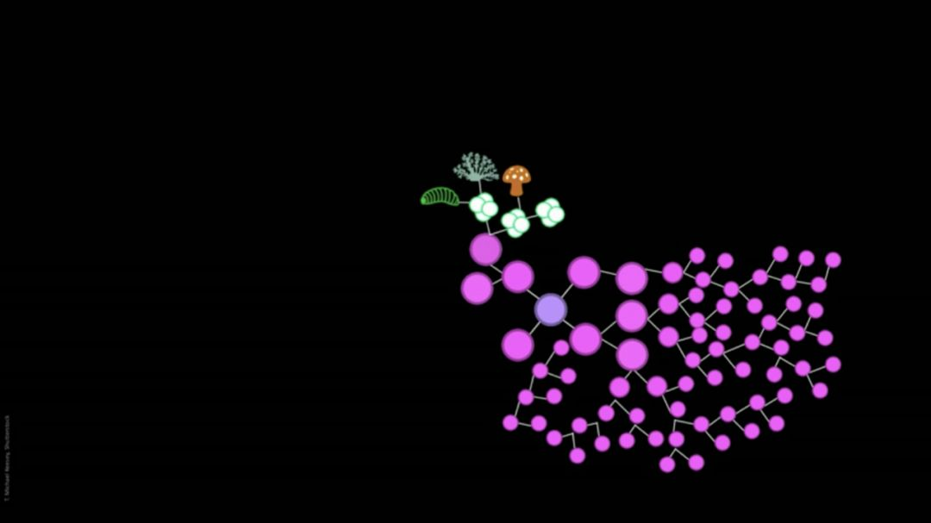
第一种进化出脊椎的动物是鱼类。科学地说，所有的脊椎动物都是鱼。所以科学地说，你和我都是鱼。
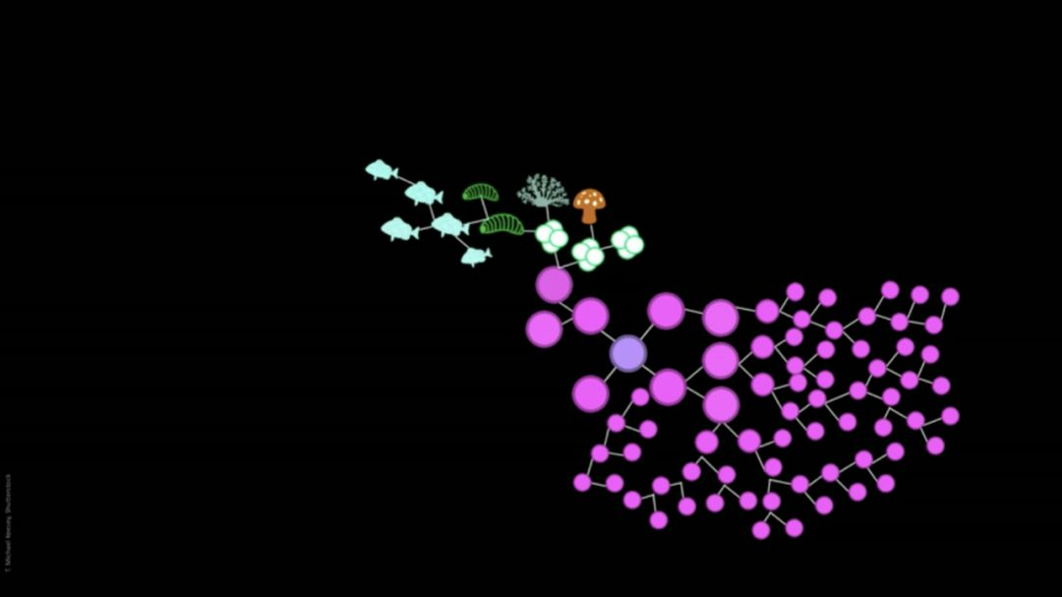
一些鱼类来到岸上，接着演变成其他的生物，哺乳动物，爬行动物。
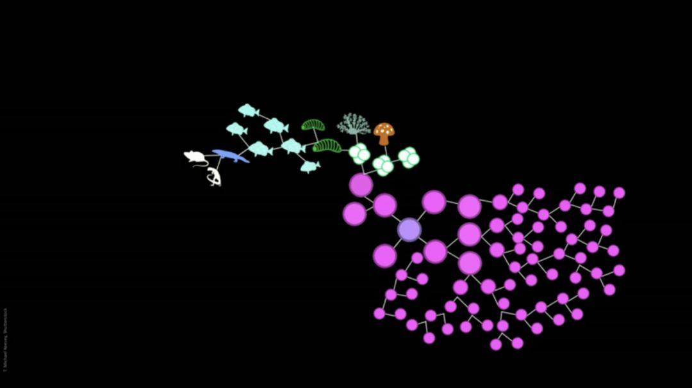
一些爬行动物变成了鸟类，一些哺乳动物变成了灵长动物，一些灵长动物变成了有尾巴的猴子，另一些变成了猿类，其中包括人类的不同人种。
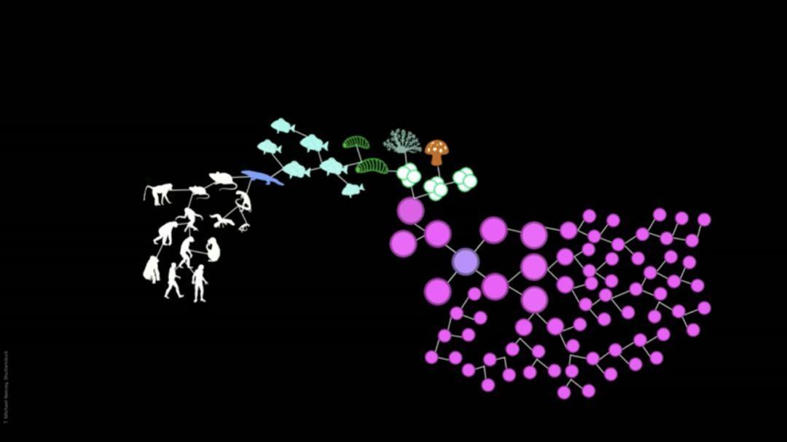
所以我们并不是猴子演变而来的，但我们和它们拥有同一个祖先。
与此同时，我们周围的生命也在持续进化：出现了更多真菌，更多细菌，以及更多的鱼，各种各样的鱼。
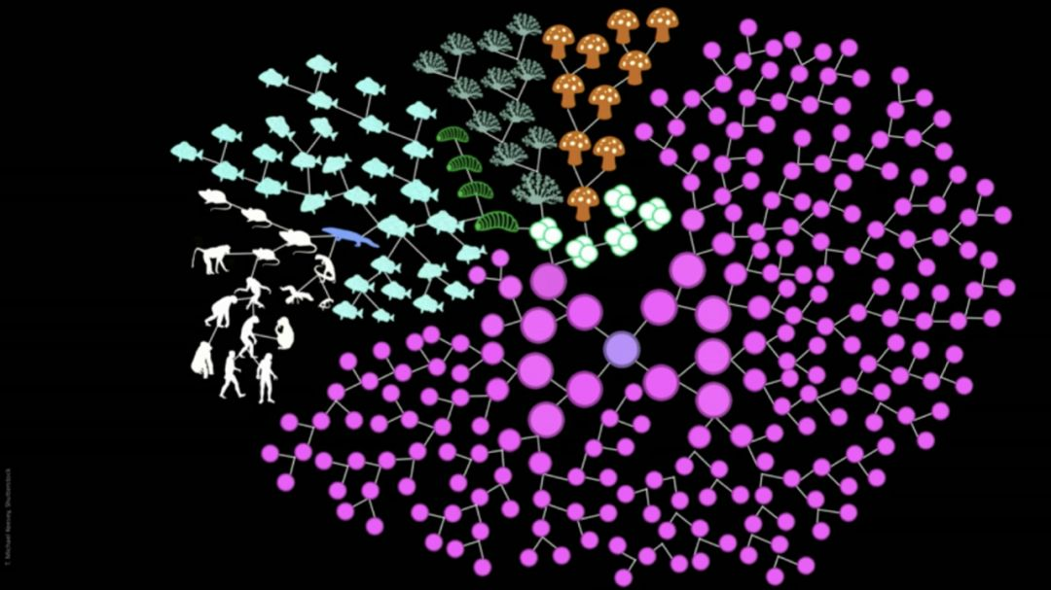
生命在进化，也在消亡。大多数的动物仅仅存在了几百万年。所以你看，今天我们在地球上看到的周围的大多数生物，和我们都有着差不多的年纪。我们却因此骄傲自大地认为：“噢，植物和细菌是原生生物，而我们已经进化了一阵子，所以我们是特别的物种。”
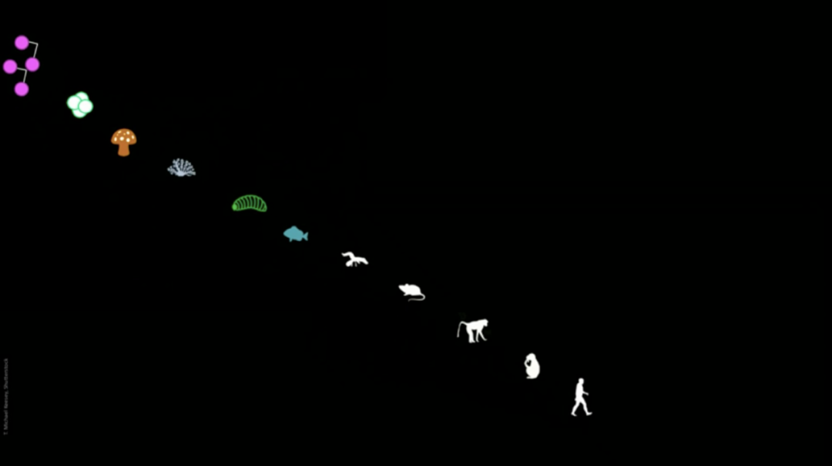
想想生命这部书，一定是一本尚未完成的书。我们仅仅看到了每一章的最后几页。如果你注意到和我们共享这颗星球的八百万种生物，想想它们已经有了四十亿年的进化历程。它们都是进化的产物。
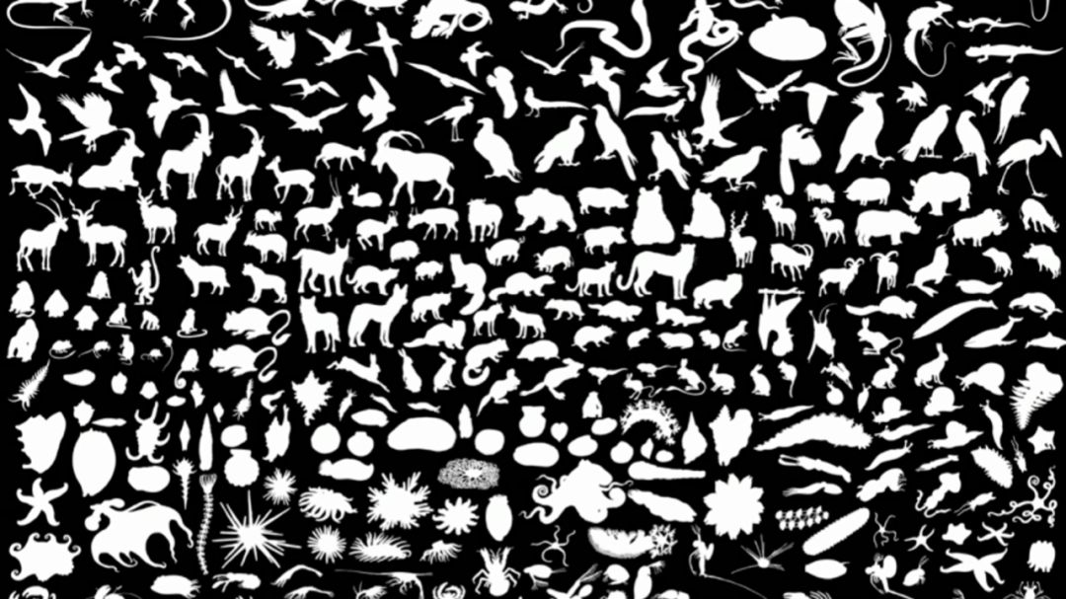
想想我们只是这古老的巨大的生命之树中年轻的叶子，我们被看不见的枝干所连接，它们不仅仅连接了我们彼此，更连接了我们已经灭绝的近亲，以及我们进化了的祖先。
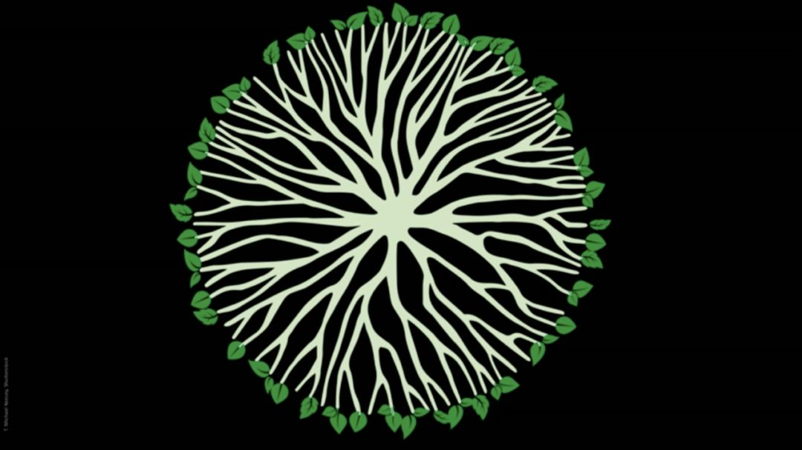
作为一名生物学家，我仍然在和他人一起探究，我们每个人是如何与其他人产生联系的，谁又和谁相关联。
也许这样想更好，我们只是离开水的小小的鱼。一条学习了走路和说话的鱼。但仍然有许多事情需要探究，关于我们是谁，我们从哪里来。
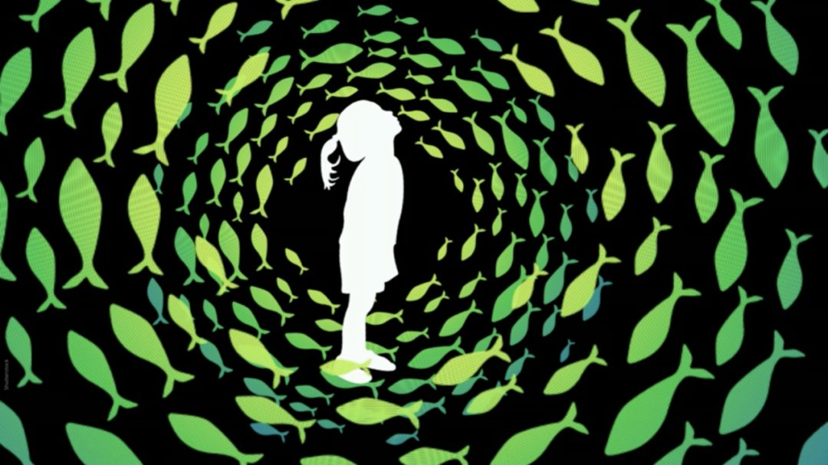
翻译：Fish Mobius
校对：Homer Li编辑：朱宜

讲者介绍

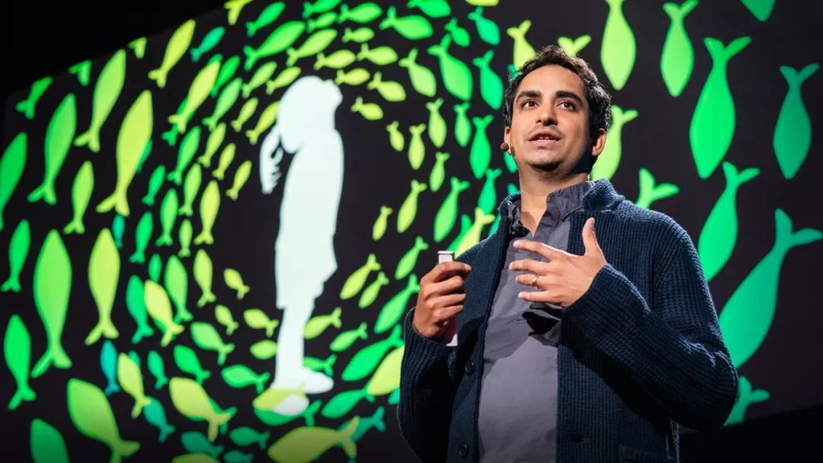
Prosanta Chakrabarty
鱼类学家
路易斯安那州立大学鱼类学、进化学、分类学副教授
著书包括：《学术界生存指南：如何进入并在研究生院、博士后、科研工作中活下来》A Guide to Academia: Getting into and Surviving Grad School, Postdocs and a Research Job

